Elegancki pajacyk dla chłopca
Masz małego synka i zastanawiasz się jak go ubrać na ważne wydarzenie? Elegancki pajacyk dla chłopca to bardzo dobre rozwiązanie.

W co ubrać małe dziecko na ważną uroczystość?
Zbliża się sezon wesel a Ty nie wiesz w co ubrać swojego malucha? Dlatego mamy dla Ciebie kilka propozycji jak pogodzić dess code z potrzebami maluszka. Dla dziewczyny najlepszym oraz najpopularniejszym wyborem jest sukienka. Należy jednak zwrócić uwagę z jakiego materiału jest uszyta by materiał był niedrapiący a fason prosty, tak by nie krępował ruchów. Natomiast elegancki pajacyk dla chłopca, który będzie bardzo wygodny a zarazem elegancki. Dziecko będzie czuło się elegancko oraz komfortowo.

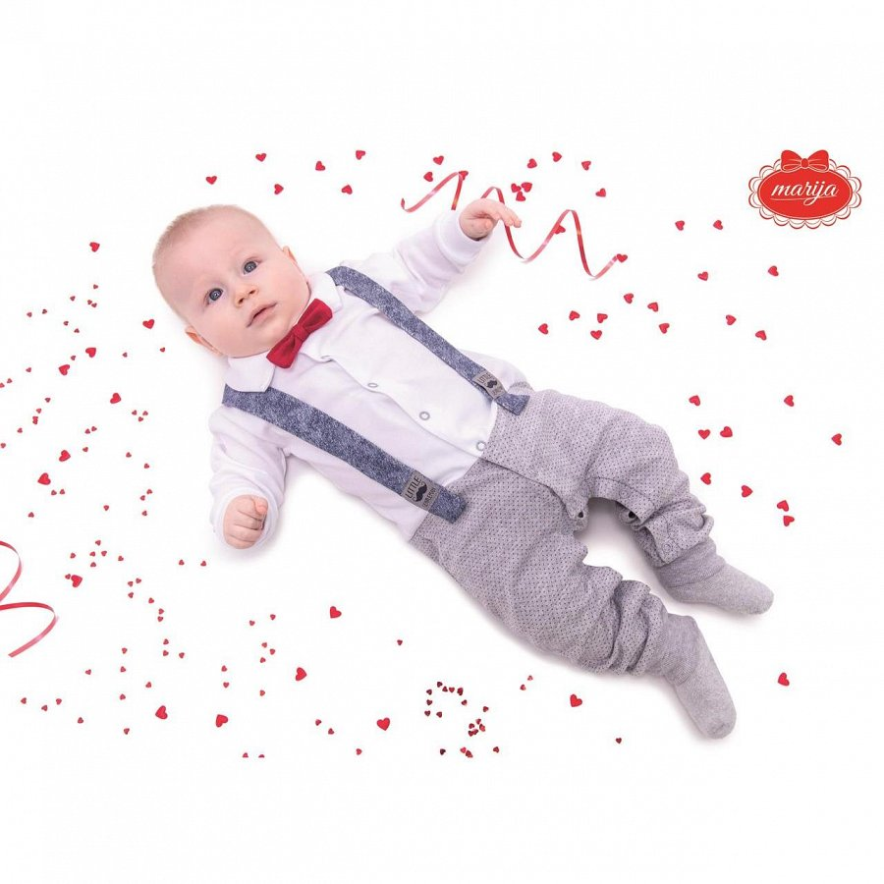

Elegancki pajacyk dla chłopca

Przygotowaliśmy dla Ciebie idealną propozycję - elegancki pajacyk dla chłopca. Wyprodukowany jest w Polsce a wykonany z bardzo miękkiej bawełny. Góra pajacyka jest biała natomiast dół szary co ma przypominać garnitur. Charakteru dodadzą ozdobne szelki oraz muszka. Jest to świetna propozycja zarówno na chrzest jak i wesele.

